機器視覺 HW2 資工三 109590041 范遠皓

環境

Visual Studio 2019、C++ 、openCV2.4.13.6

Component Labeling

• Convert the color image to a binary image

同上次作業，根據 threshold 值來進行二值化。

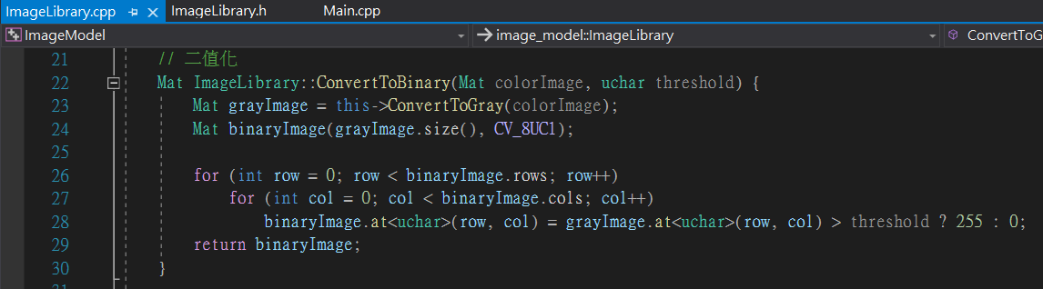

圖片對應 threshold 值設定

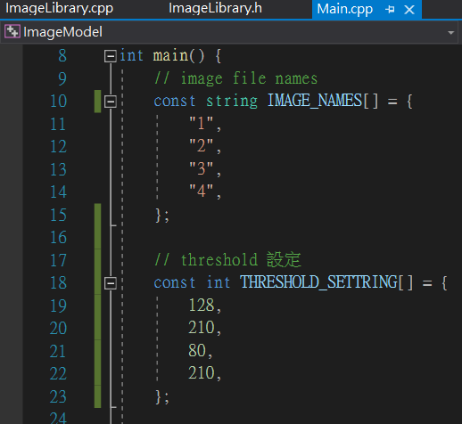

• Labeling components using 4-connected and 8-connected.

ConvertToLabeling () 參數:

binaryImage : 二值化影像

connected : 連通數

objNumber : 將 label 的物件數量寫入指標

sizeFilter : Size Filtering 大小

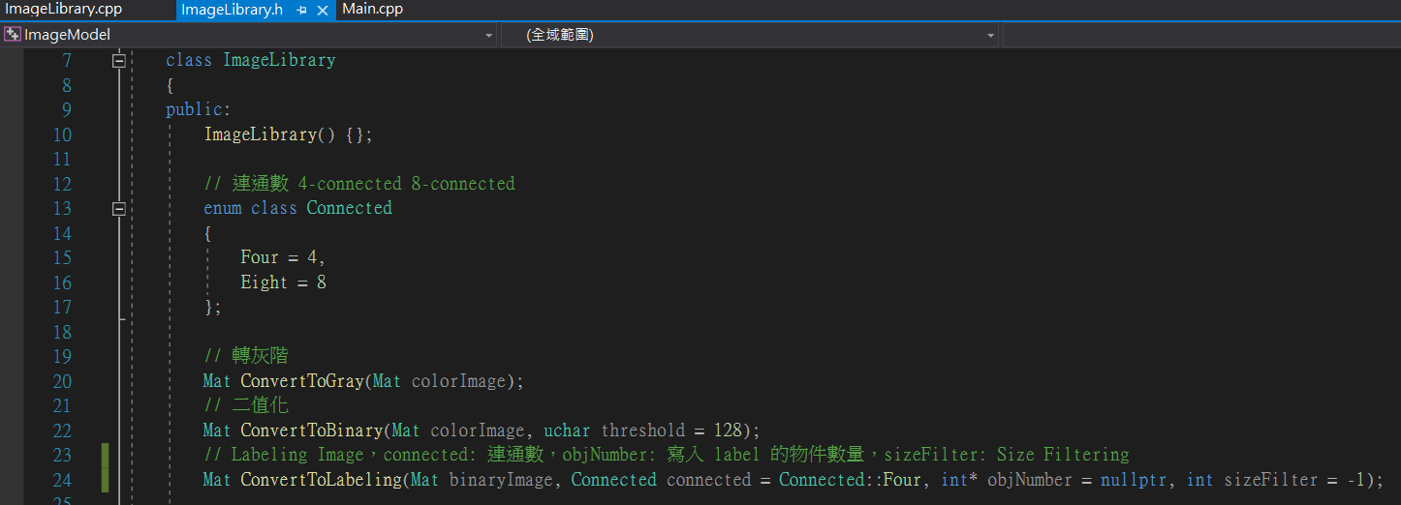

1. 將 uchar 改為 int 並將 0 變成 -1 (物件) ， 255 變成 0 (背景)

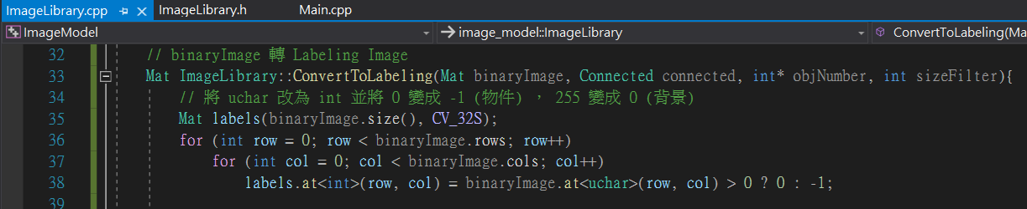

2. 使用 Recursive Algorithm 方式進行 label 同時記錄 object size

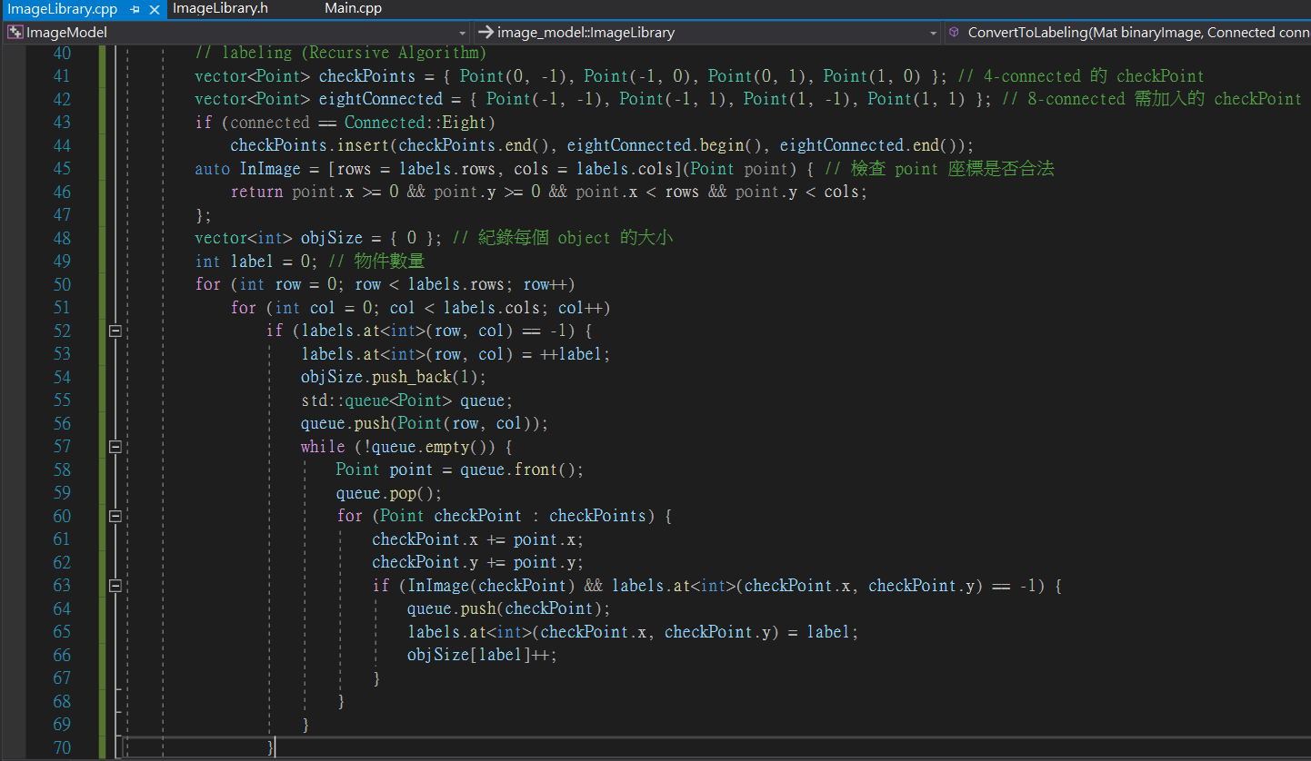

3. 為每個大小大於 sizeFilter 的物件填色

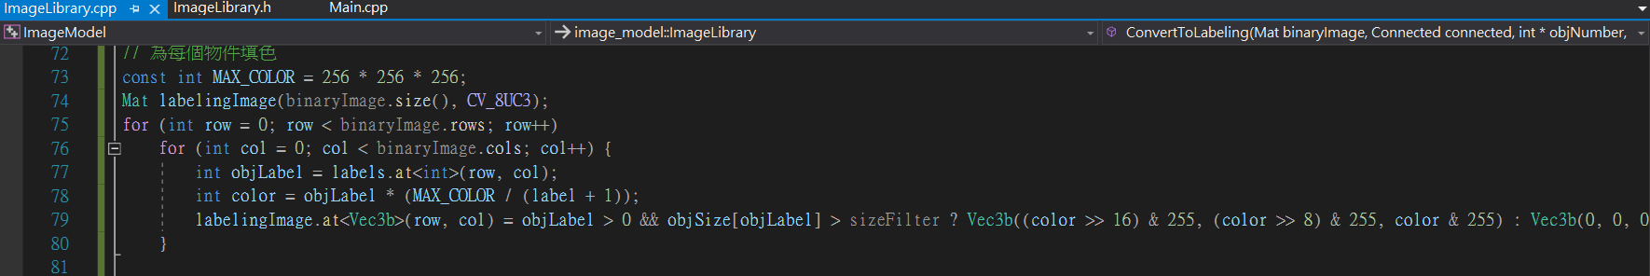

4. 將小於 sizeFilter 的物件扣掉

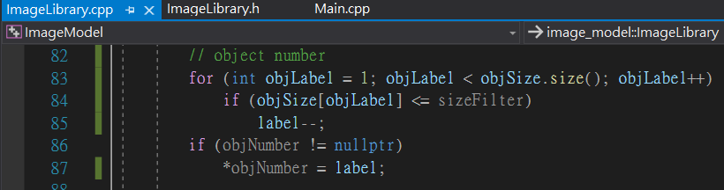

sizeFilter 設為 100

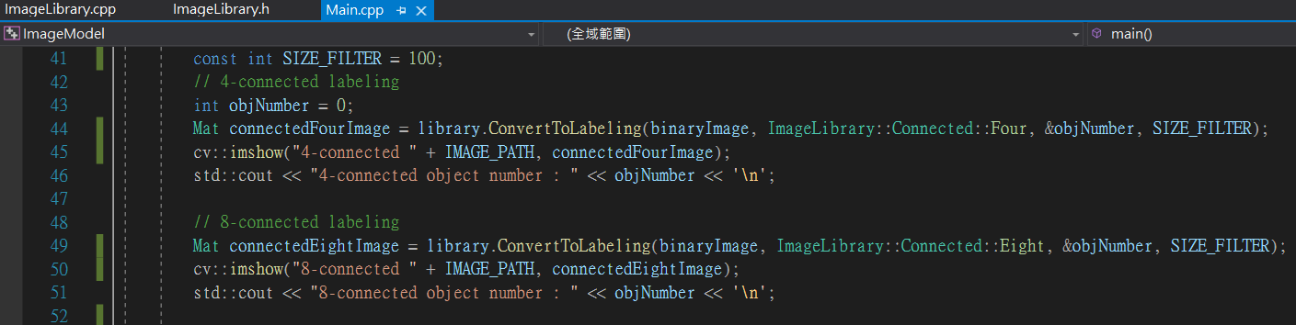

• Output color image and object number.

object number

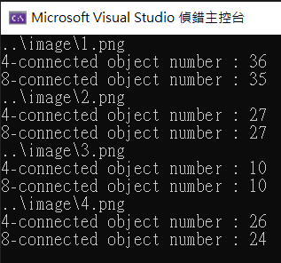

Output color image

Binary

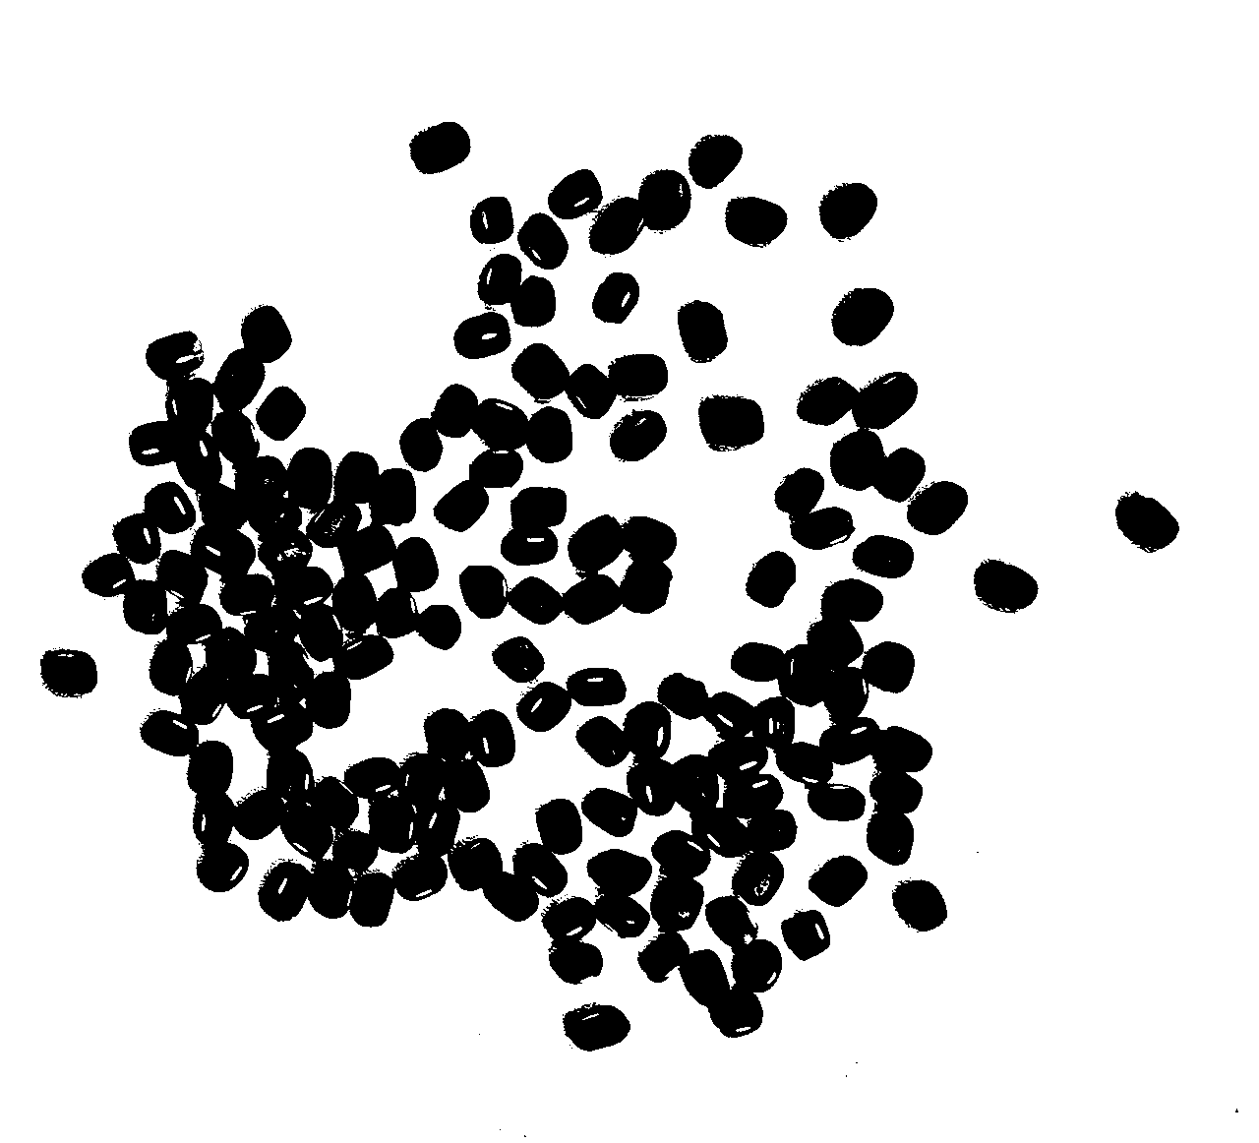

4-connected 36個

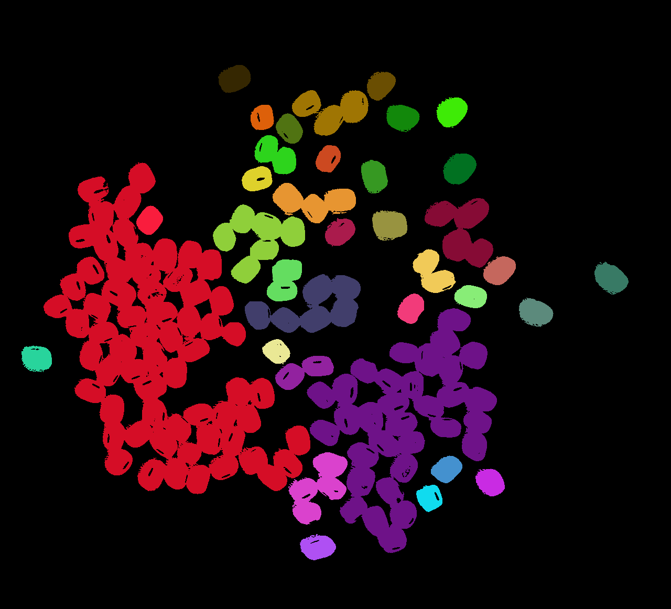

8-connected 35個

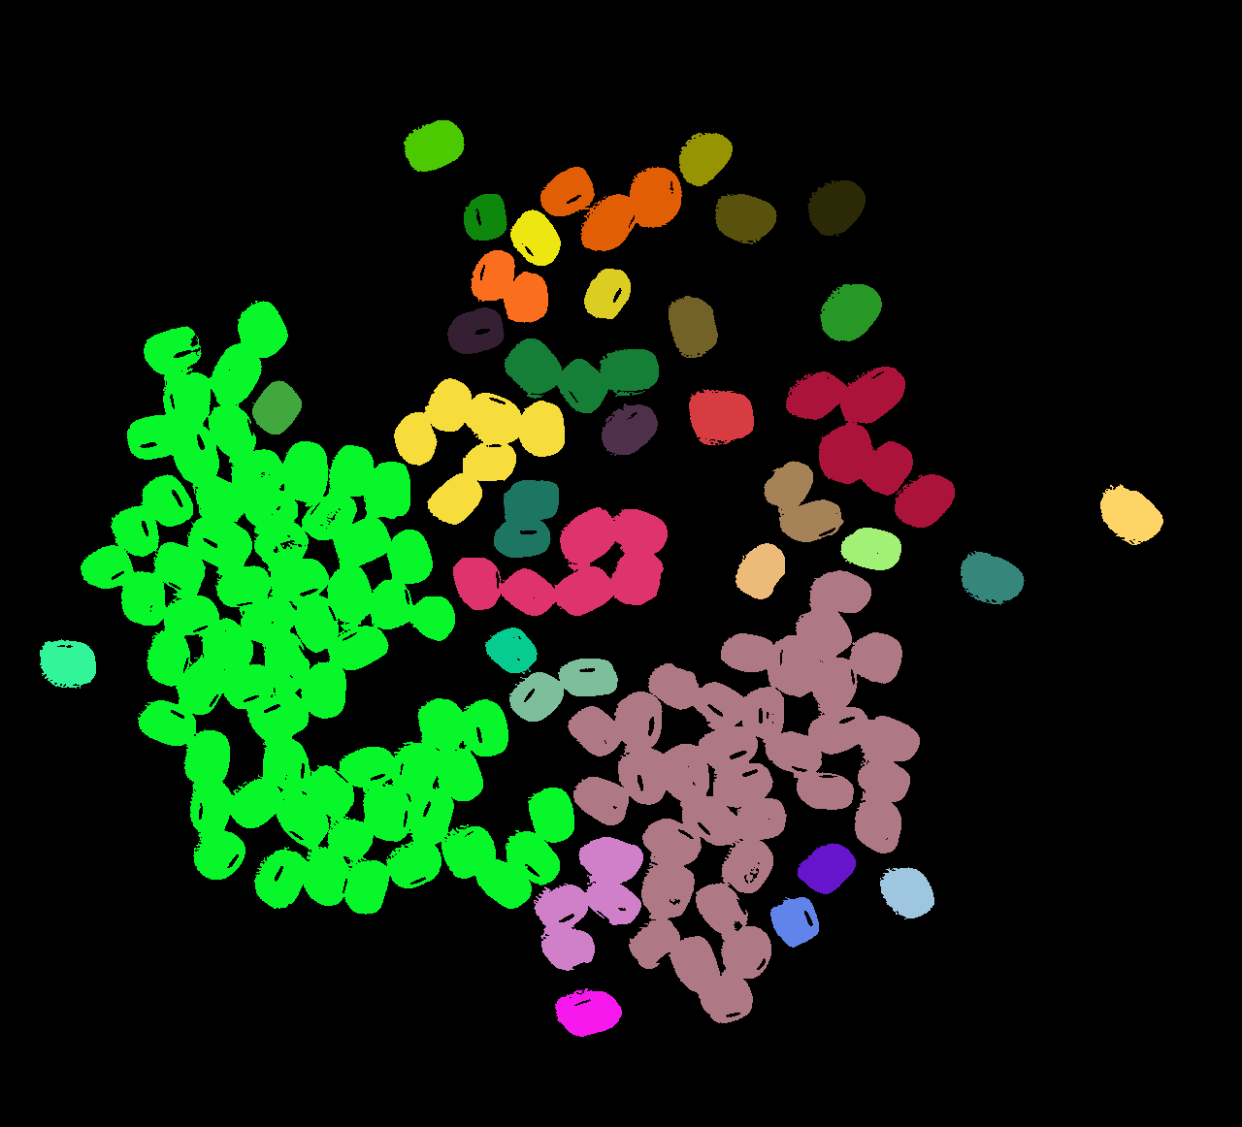

Binary



4-connected 27個

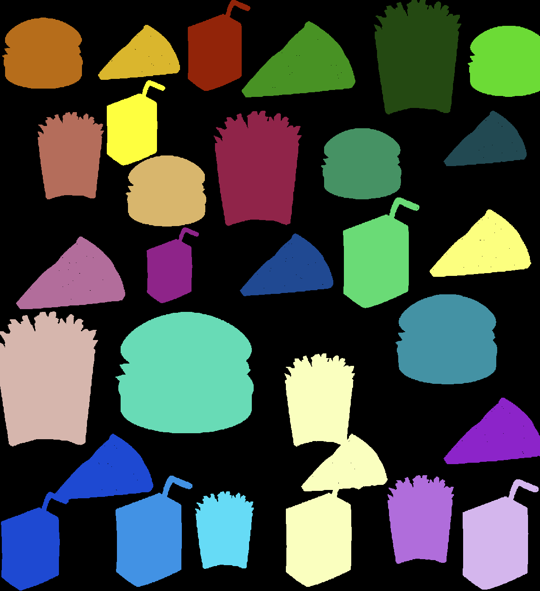

8-connected 27個



Binary

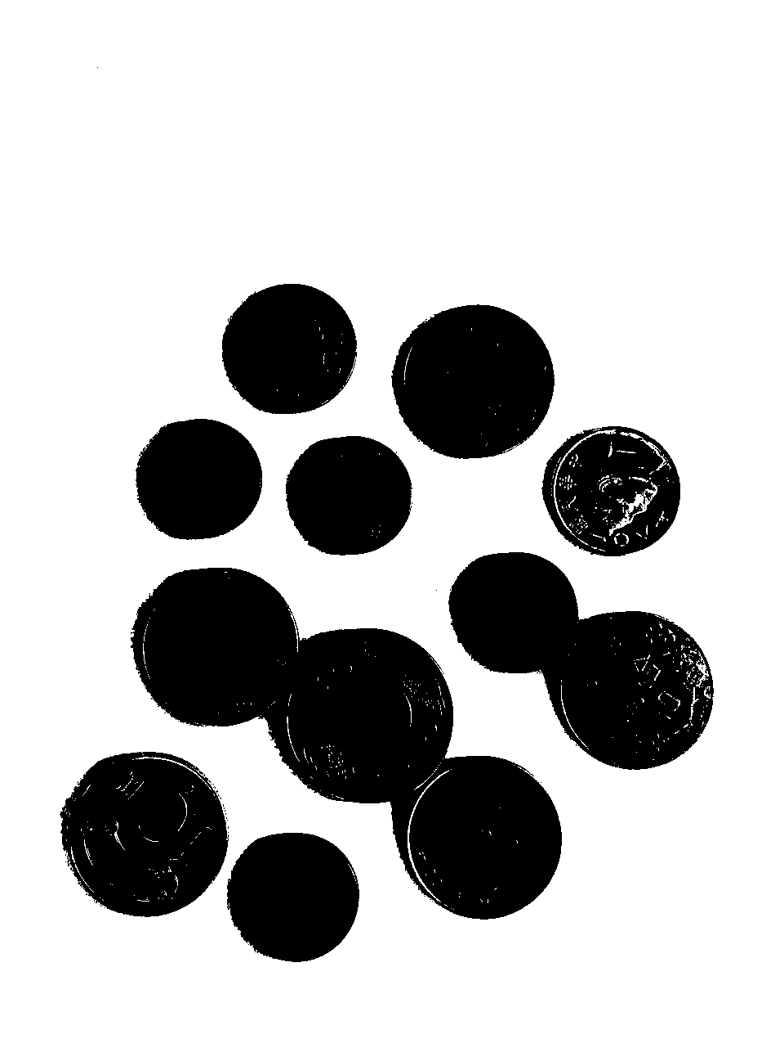

4-connected 10個

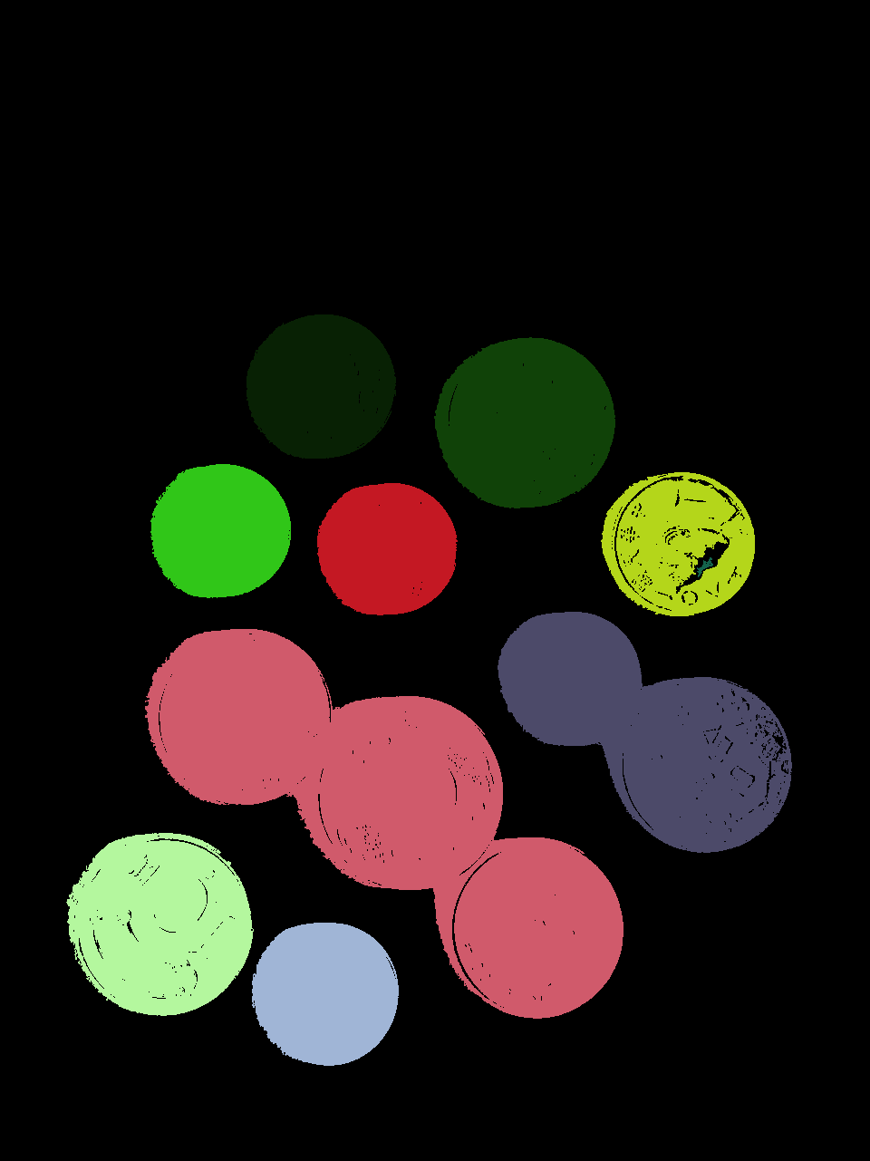

8-connected 10個

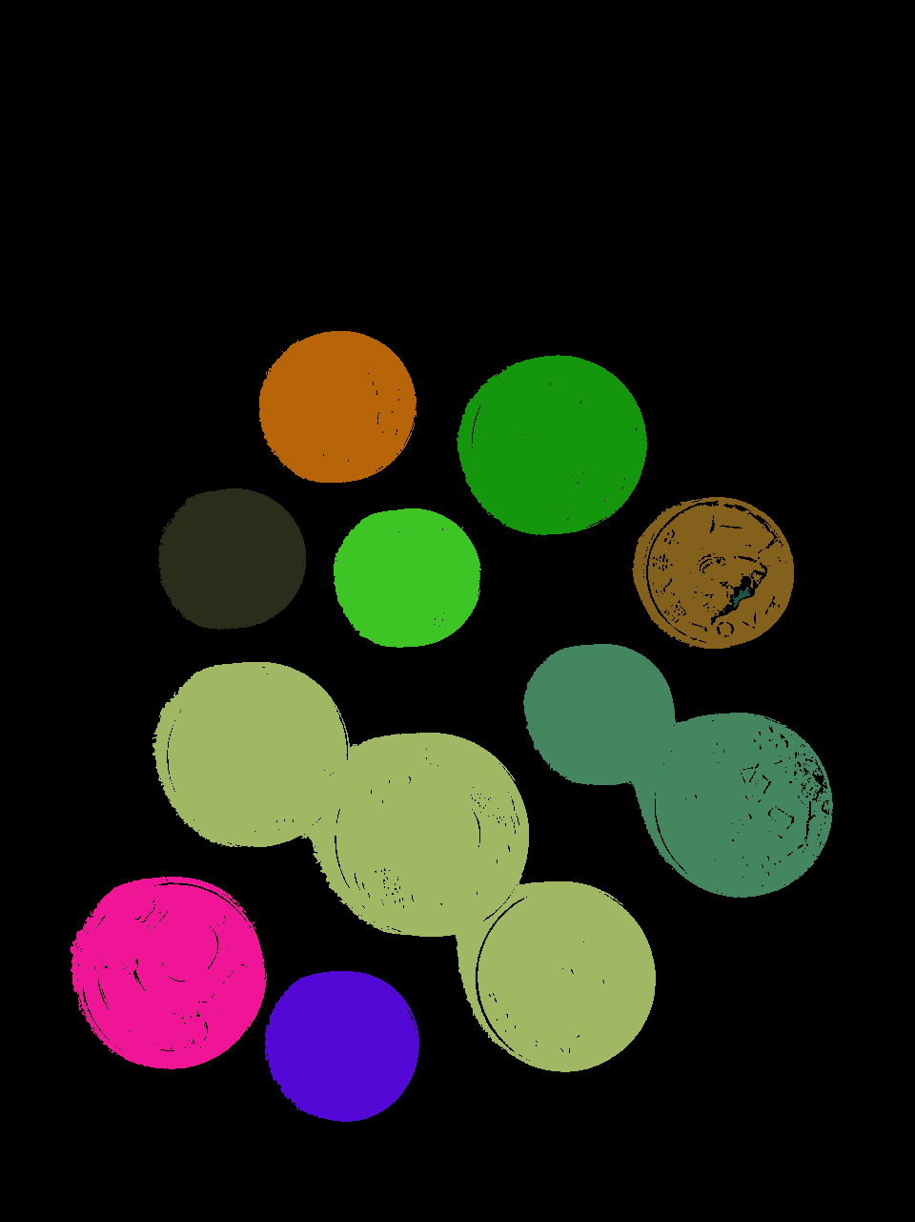

Binary

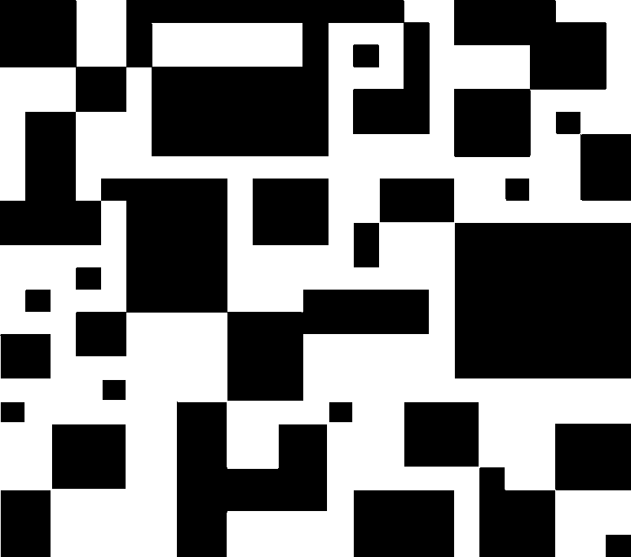

4-connected 26個

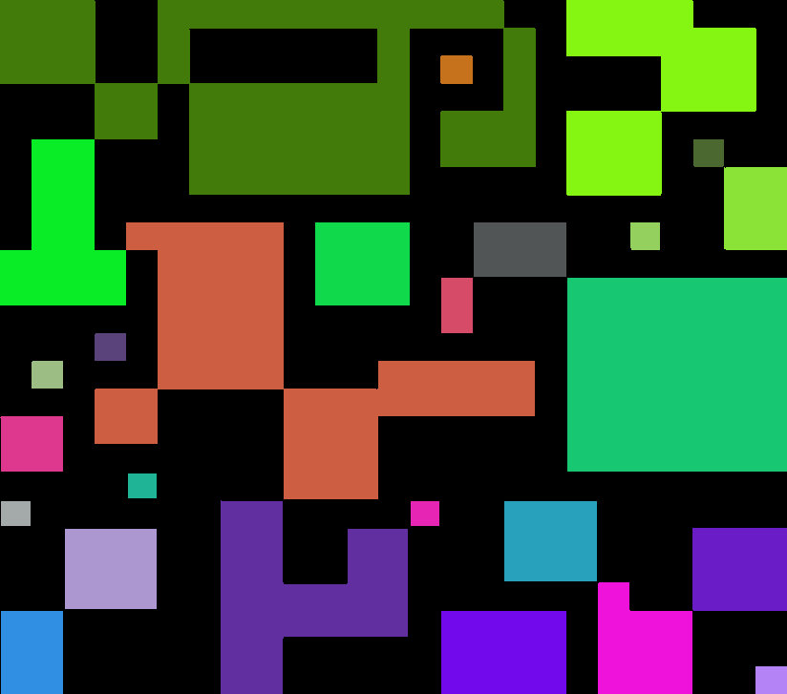

8-connected 24個

